Муниципальное бюджетное дошкольное образовательное учреждение
«Детский сад «БЕРЁЗКА» С.УРОЖАЙНОЕ»
Симферопольский район Республики Крым

МАСТЕР-КЛАССА
«Семейное дерево счастья»

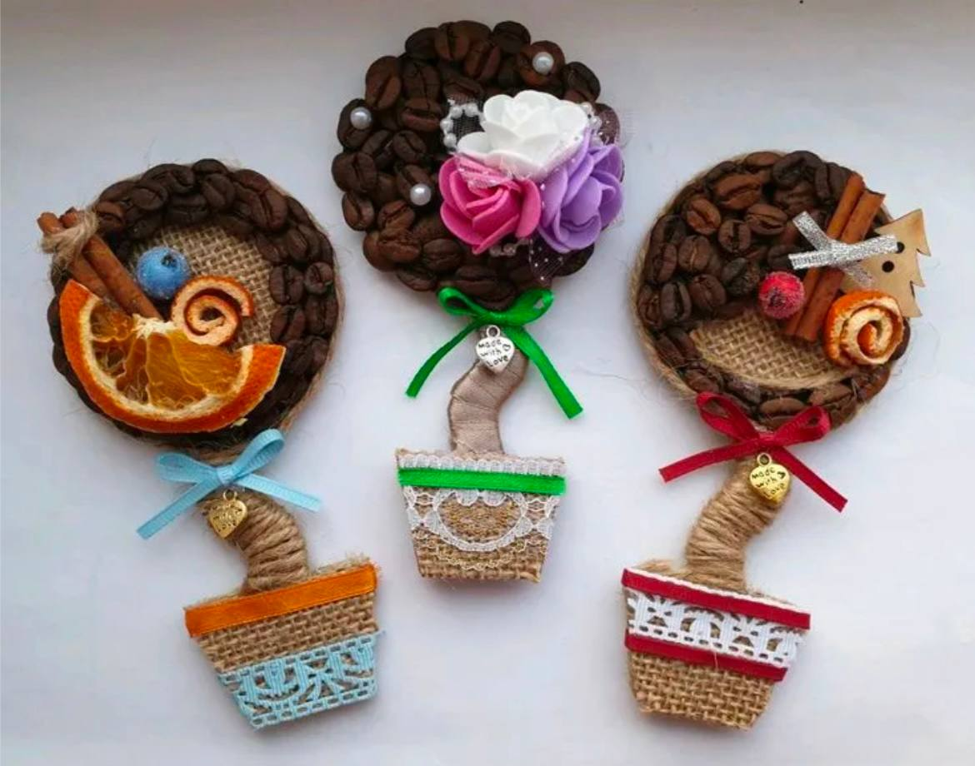

Автор:Аметова Зарема Диляверовна,

воспитатель

Урожайное,2025

Ход выступления

Воспитатель: здравствуйте! Я очень рада видеть вас сегодня на нашем необычном мастер-классе.
Мы собрались здесь, чтобы вместе создать нечто особенное, что будет напоминать нам о самом главном – о нашей семье и о том, что делает нас по-настоящему счастливыми.
Сегодня мы будем говорить о "Семейном дереве счастья", это не просто поделка, а увлекательный процесс создания чего-то по-настоящему значимого.
Прежде чем мы приступим к творчеству, я хочу поделиться с вами одним красивым высказыванием, которое, на мой взгляд, прекрасно отражает суть нашего сегодняшнего занятия:
«Семья – это не просто люди, которые живут под одной крышей. Семья – это корни, которые питают нас, ствол, который поддерживает, и ветви, которые тянутся к солнцу. А счастье в семье – это тот самый солнечный свет, который делает наше дерево сильным, плодородным и вечнозеленым.»
Как вы думаете, что для вас означает счастье в семье? Я предлагаю вам поделиться своими мыслями. Не стесняйтесь, каждое мнение ценно (обсуждение: «Что такое семейное счастье?»).
Например:
- «Что помогает вам чувствовать себя счастливыми вместе?»
- «Какие традиции делают вашу семью особенной?»
- «Что вы цените больше всего в отношениях друг с другом и с детьми?»
- «Как вы думаете, как можно "вырастить" счастье в семье?»
Воспитатель: спасибо вам большое за такие искренние и теплые слова. Я вижу, что для каждого из вас счастье – это что-то свое, но при этом есть и общие, очень важные моменты: любовь, взаимопонимание, поддержка, общие радости и умение преодолевать трудности вместе. Именно эти ценности мы сегодня будем воплощать в нашем "Семейном дереве счастья".

Мастер-класс: Создание «Семейного дерева счастья»

Воспитатель: а теперь давайте перейдем к самому интересному – к творчеству!
Перед вами основа нашего дерева – это круг, символизирующий единство и бесконечность нашей семьи. Мы будем декорировать его кофейными зернами.
Кофе – это аромат, который ассоциируется с уютом, теплом, пробуждением и энергией. Пусть наше дерево будет наполнено этими прекрасными качествами.
(Воспитатель демонстрирует, как работать с клеевым пистолетом, как аккуратно приклеивать кофейные зерна, создавая узор или плотное покрытие.)
Воспитатель: аккуратно наносим клей и прикладываем зернышки. Можно создавать разные узоры: спирали, волны, или просто плотно заполнять пространство.
Не бойтесь экспериментировать!
(Во время работы воспитатель продолжает беседу, рассказывает о процессе создания дерева, делится своими мыслями.)
Воспитатель: Давайте вместе создадим наше семейное дерево! Каждое зернышко, которое мы прикрепим, будет особенным. Вот это – наша крепкая дружба. А это – радость от совместных приключений. Это – тепло наших объятий. Это – забота, которую мы дарим друг другу. Каждое зернышко – это важная часть того, что делает нашу семью счастливой.
Воспитатель: Посмотрите, как замечательно получается! Каждое дерево неповторимо, как и каждая семья. Оно впитывает вашу энергию, ваши мечты и вашу заботу. Это дерево будет расти вместе с вами, напоминая о том, что счастье – это не что-то недостижимое, а то, что мы создаем вместе, каждый день, в каждом мгновении.
(подведение итога: презентация подделок и заключительное слово).

Воспитатель: уважаемые коллеги, посмотрите, какие замечательные "Семейные деревья счастья" у нас получились! Каждое из них – это настоящее произведение искусства, наполненное теплом и любовью.
Воспитатель: я очень рада, что мы смогли провести этот день вместе. Надеюсь, что ваше «Семейное дерево счастья» займет почетное место в вашем доме и будет каждый день напоминать вам о том, как важно ценить свою семью, беречь отношения и создавать моменты счастья вместе. Помните, что счастье – это не пункт назначения, а способ путешествовать. И самое главное путешествие – это путешествие по жизни вместе с любимыми людьми. Я желаю каждой вашей семье безграничного счастья, любви, взаимопонимания и крепкого здоровья! Спасибо вам за ваше участие, за вашу открытость и за то, что вы такие замечательные родители! Воспитатель: и напоследок, еще одно небольшое пожелание:
«Пусть ваше семейное дерево всегда будет крепким, корни – глубокими, а плоды – сладкими и изобильными. Пусть на его ветвях всегда поют птицы радости, а солнечный свет любви освещает каждый ваш день.»
Спасибо вам большое! До новых встреч!

